实拍牛哄哄的微软总部

1楼 2008-01-23 10:27:56
- 齐谈乖论
- 
- 积分：1375
- 称号：四年级学生

- 在线10928分钟
- 发表467篇
- 个人信息
- 个人博客
复制本帖链接 | 查看全部 | 只看楼主
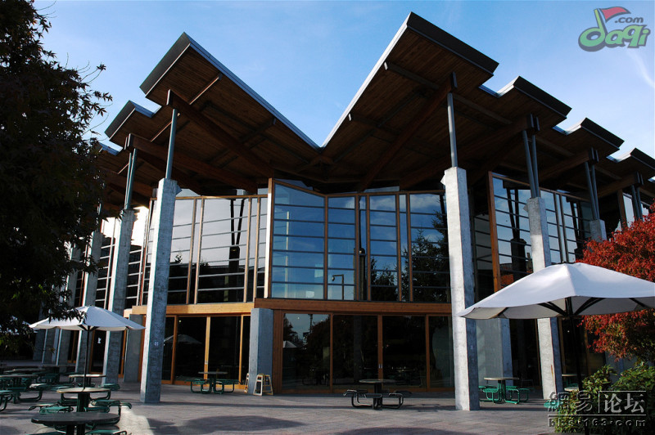
会议中心
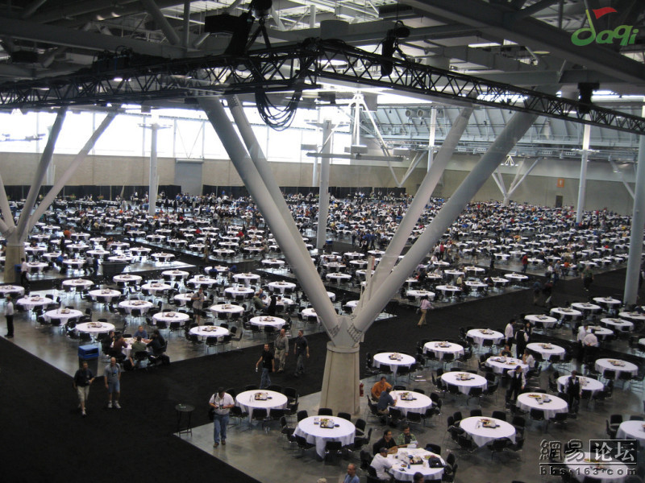
技术会议餐厅
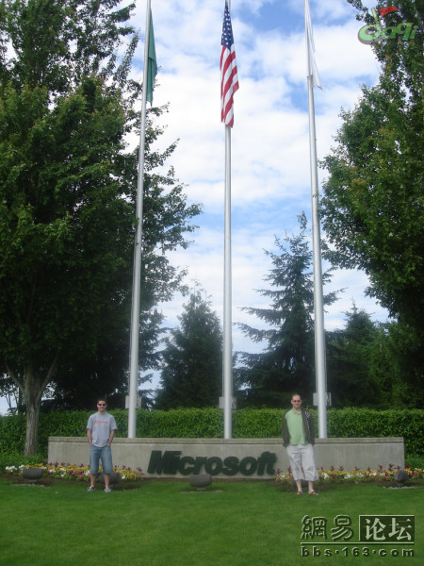
正门
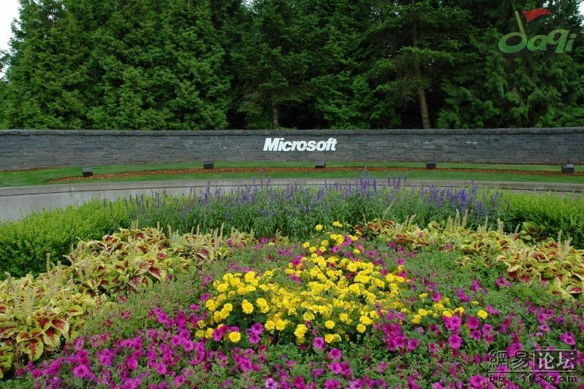
大门
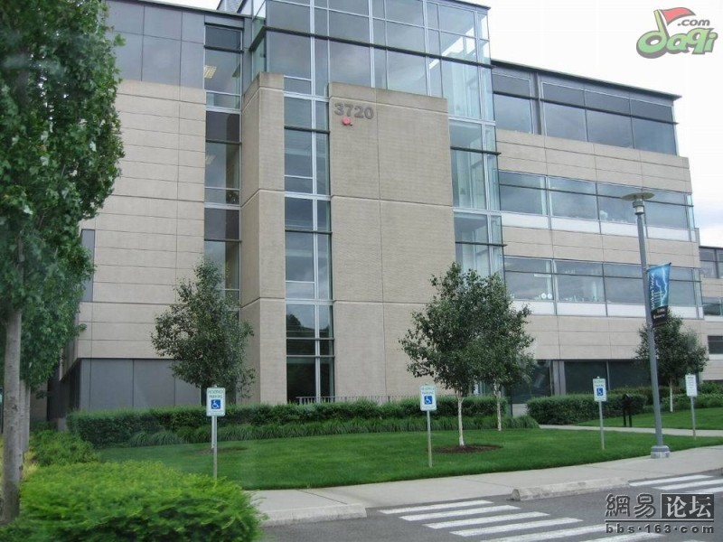
盖茨曾在这办公
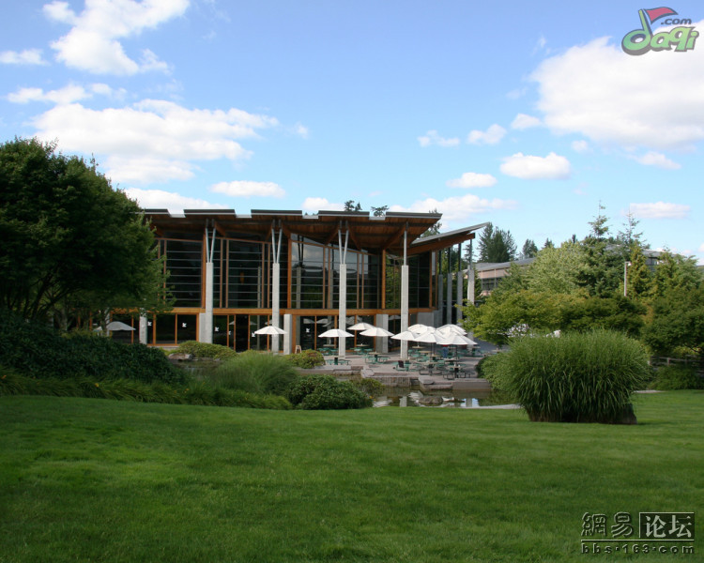
餐厅外景
餐厅内景
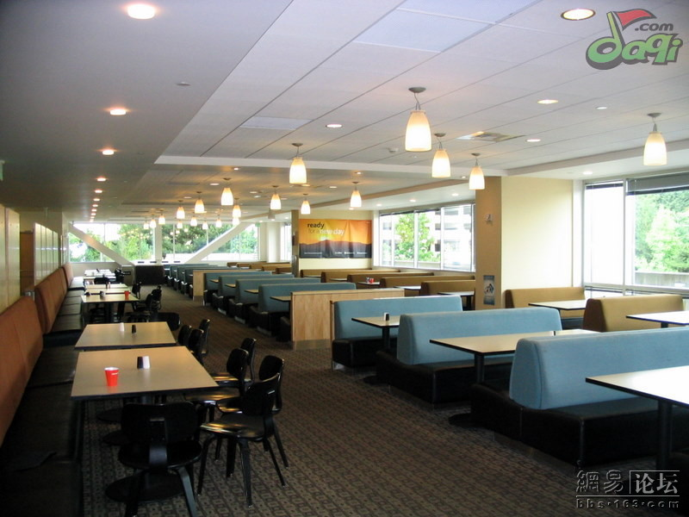
餐厅食物
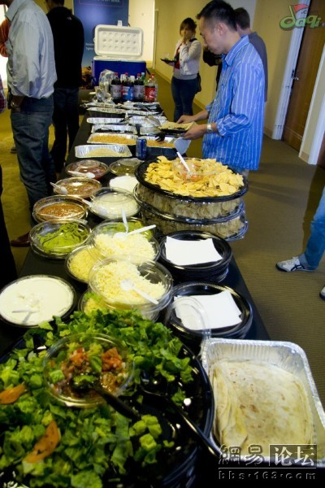
饮料
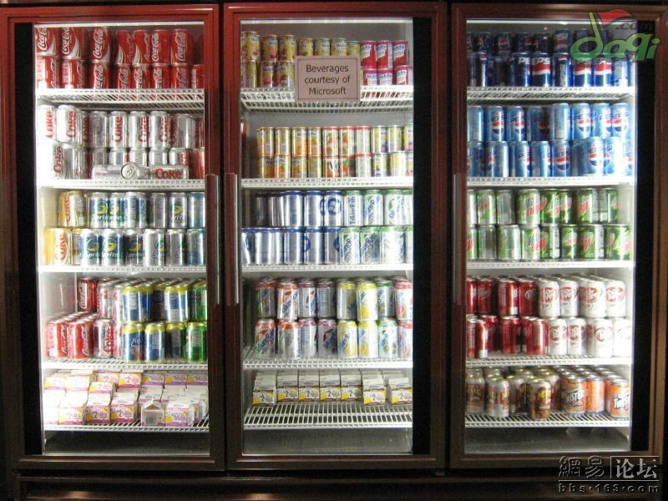
接待中心
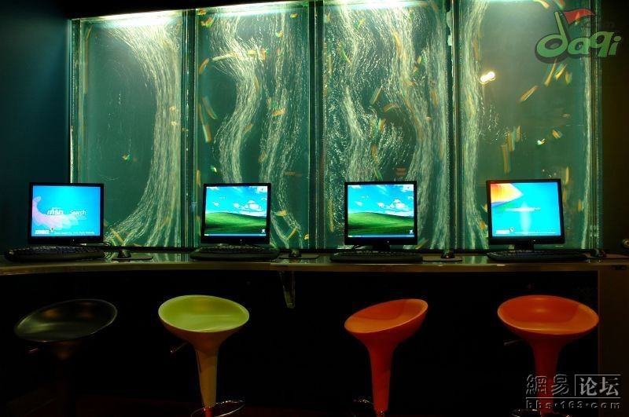
总部一角
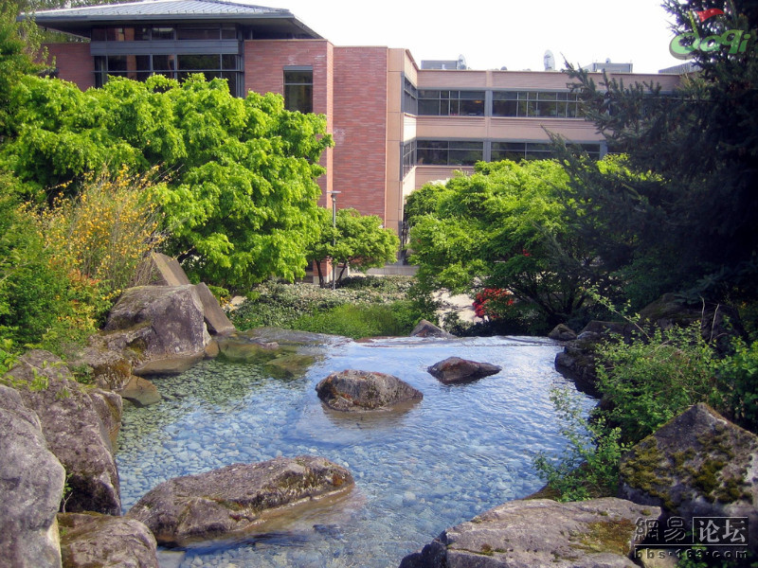
建筑太多，很容易迷路
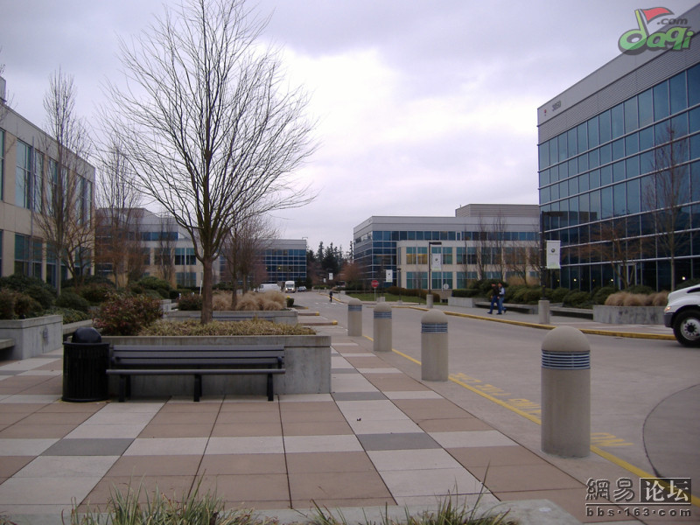
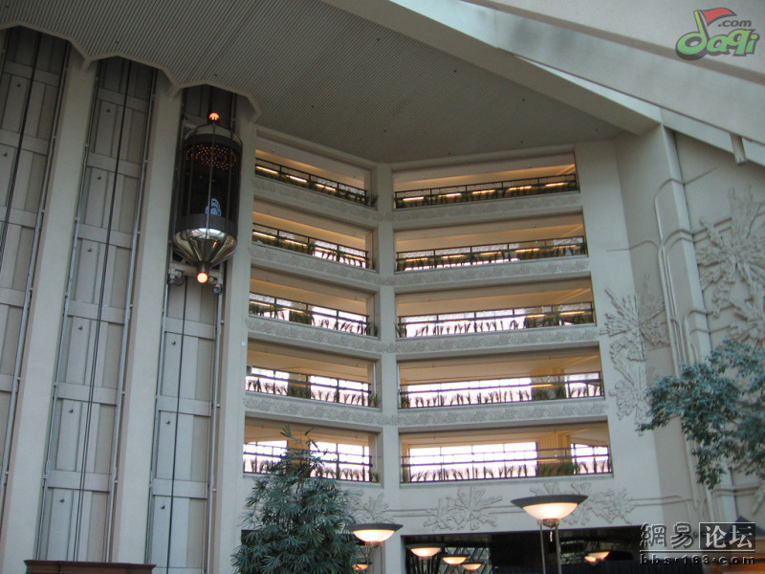
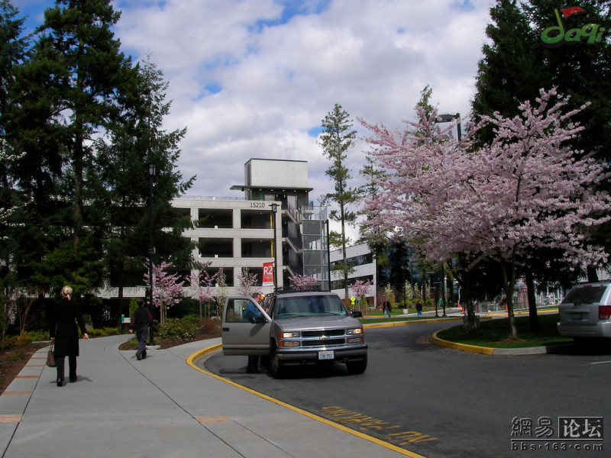
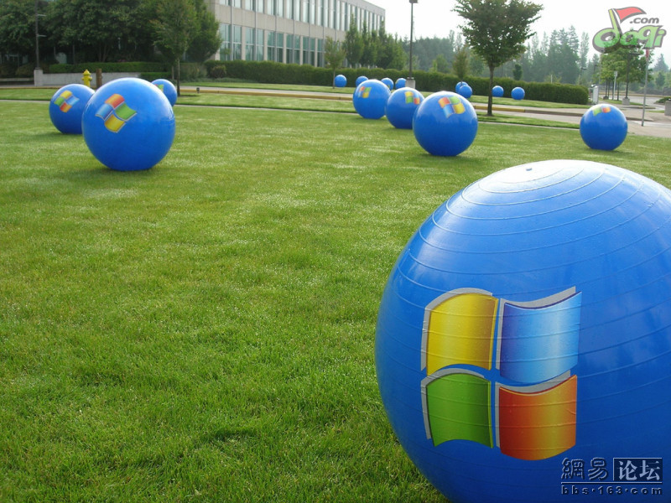
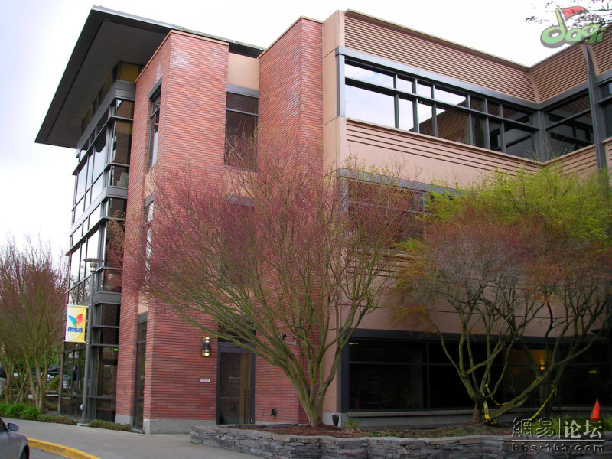
MSN大厦
本贴于 2008-01-23 10:38:20 被【齐谈乖论】修改
- 管理
- 举报
- 修改
- 回复

- 218.107.55.*

- 积分：20

2楼 2008-01-23 10:43:50
看起来和70亿的华为差不多嘛，我们中国人也有钱，嘿嘿
- 管理
- 举报
- 修改
- 回复

- 雪夜弥漫

- 
- 积分：868

3楼 2008-01-23 10:58:55
看看
------------------
我做我想的，所以我快乐！！！
- 管理
- 举报
- 修改
- 回复

- 125.41.40.*

- 积分：20

4楼 2008-01-23 11:18:51
就是牛呀
- 管理
- 举报
- 修改
- 回复

- coolrick

- 积分：21

5楼 2008-01-23 12:30:17
这个我熟，building 116-119，每次出差都在这四个楼里面转来转去
- 管理
- 举报
- 修改
- 回复

- coolrick

- 积分：24

6楼 2008-01-23 12:46:45
这个应该是MS最早的office building附近，好像building 1-4还是5-8记不得了，印象比较深的是那个池塘里面有野鸭子，附近的草坪上看到了不少松鼠
- 管理
- 举报
- 修改
- 回复

- coolrick

- 积分：27

7楼 2008-01-23 12:48:58
这里是main compus的入口处，实际上并不是一个很大的花坛，楼主要想使用了广角镜拍摄
- 管理
- 举报
- 修改
- 回复

- coolrick

- 积分：30

8楼 2008-01-23 12:50:50
餐厅里的食物真的是没有什么好吃的。除了油腻（pizza，汉堡，薯条）就是生冷（沙拉，寿司）
- 管理
- 举报
- 修改
- 回复

- coolrick

- 积分：33

9楼 2008-01-23 12:52:16
后面那栋楼是一个停车楼，美国人真的是很浪费世界的能源和资源
- 管理
- 举报
- 修改
- 回复

- esibuditou00

- 积分：872

10楼 2008-01-23 13:31:25
跟我家后院差不多...
- 管理
- 举报
- 修改
- 回复

- 61.141.237.*

- 积分：20

11楼 2008-01-23 13:38:26
我在找白色塑料袋,半天嫩是没找到.唉,太失望了.
- 管理
- 举报
- 修改
- 回复

- coolrick

- 积分：36

12楼 2008-01-23 13:47:43
【回复11楼 61.141.237.* 】:
餐厅里用的盘子是纸的，不过装沙拉和寿司的盒子是塑料的。不知道属不属于白色污染的范畴。
不过垃圾分类做得很好，易拉罐、剩饭菜和包装盒都要分别投入到不同的垃圾桶里。
- 管理
- 举报
- 修改
- 回复

- 125.122.63.*

- 积分：20

13楼 2008-01-23 15:44:50
为什么不叫牛B哄哄？牛哄哄不规范。说脏话也萎萎缩缩的，不知道你是男人还是女人。很鄙视你！
- 管理
- 举报
- 修改
- 回复

- 210.14.64.*

- 积分：20

14楼 2008-01-23 22:20:02
哈..我像上图的那三台电脑是不是也是盗版的XP系统...哈哈!!
- 管理
- 举报
- 修改
- 回复

- 221.208.44.*

- 积分：20

15楼 2008-01-23 23:34:51
同志们，我发现了一个很有意思的现象，
就是那个 “总部一角” 那张图片 中间的两台电脑怎么装的是 xp 啊？
他微软不是宣称他们 vista 好的不得了吗？ 怎么自己还用xp啊？？？
- 管理
- 举报
- 修改
- 回复

- 60.194.216.*

- 积分：20

16楼 2008-01-23 23:37:19
【回复 8楼 coolrick 】:
餐厅里的食物真的是没有什么好吃的。除了油腻（pizza，汉堡，薯条）就是生冷（沙拉，寿司）
......
------------------------------------------------------------------
难不成给您来个鱼香肉丝？？？哈哈哈
- 管理
- 举报
- 修改
- 回复

- 89.202.163.*

- 积分：20

17楼 2008-01-24 00:06:11
【回复2楼 218.107.55.* 】:
我也觉得看起来很象华为^_^，看来中国的公司只要用心、努力，还是有希望的
- 管理
- 举报
- 修改
- 回复

- 58.60.63.*

- 积分：20

18楼 2008-01-24 00:10:47
羡慕啊
- 管理
- 举报
- 修改
- 回复

- 121.32.245.*

- 积分：20

19楼 2008-01-24 01:04:08
微软的这么屌，那google不是更不得了了？
- 管理
- 举报
- 修改
- 回复

- 207.46.92.*

- 积分：20

20楼 2008-01-24 10:39:22
【回复15楼 221.208.44.* 】:
呵呵，谁知道这个照片是什么时候拍的啊。说不定是3年前。
- 管理
- 举报
- 修改
- 回复

- oxiongdu

- 积分：74

21楼 2008-01-24 17:29:25
ddddddddddddddddddddddddddddd
- 管理
- 举报
- 修改
- 回复

- 59.55.254.*

- 积分：20

22楼 2008-01-25 00:14:20
【回复 9楼 coolrick 】:
后面那栋楼是一个停车楼，美国人真的是很浪费世界的能源和资源
......
------------------------------------------------------------------
人家把整个美国的人集中得克萨斯洲去每个美国人都可以分到一个足球场那么大的地，人家美国就真的是人少地大呀！嗨！！！~~~
- 管理
- 举报
- 修改
- 回复

- 57.72.66.*

- 积分：20

23楼 2008-02-12 16:11:32
有钱就是拽！
- 管理
- 举报
- 修改
- 回复

- KimCool

- 
- 积分：2092

24楼 2008-02-12 16:31:01
挺好
------------------
当往事一去不复返.是否可以重来.
- 管理
- 举报
- 修改
- 回复

- shenlizaiqia

- 
- 积分：300

25楼 2008-02-15 02:14:18
好漂亮啊！！
- 管理
- 举报
- 修改
- 回复

- 219.140.183.*

- 积分：20

26楼 2008-02-15 20:29:56
写得很不错啊，支持中

